MIGRANTS la Méditerranée doit redevenir le berceau d'humanité et d'échange qu'elle a toujours été

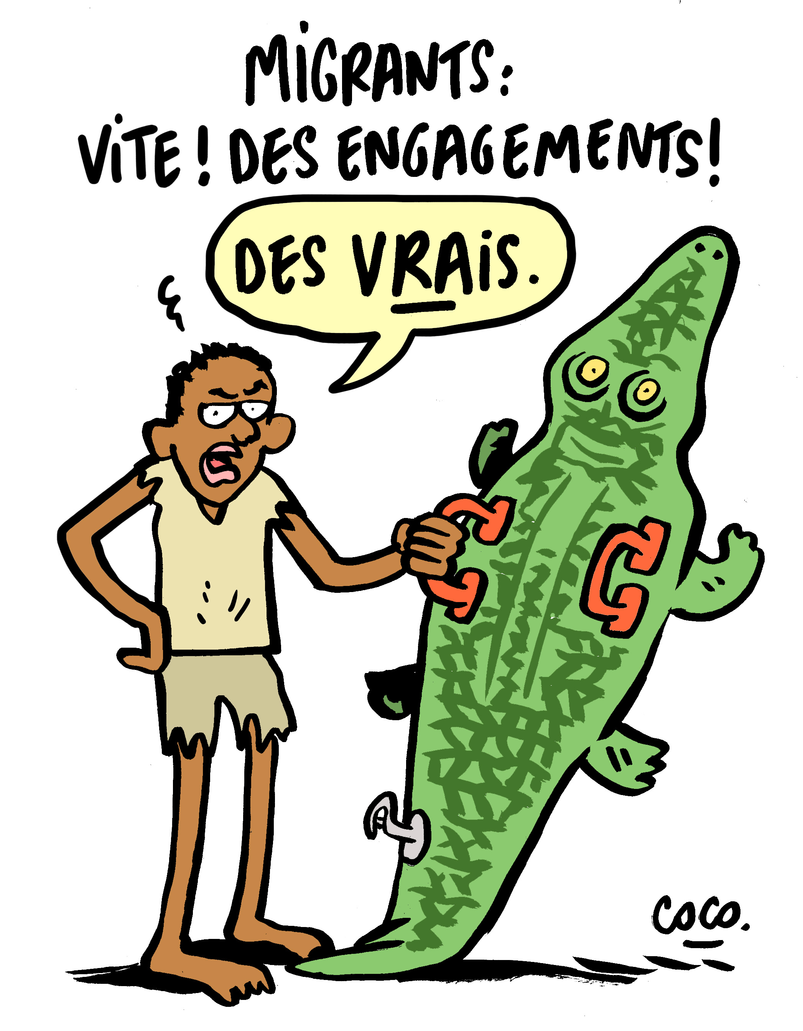

Le rendez-vous de toutes les forces anti-austérité d'Europe

FORUM EUROPEEN DES ALTERNATIVES

samedi 30 et dimanche 31 mai
place de la République

3 plénières/30 ateliers
migrations/banques/Grèce démocratie/austérité...

www.forum-des-alternatives.eu

►
► Un drame humain se déroule sous nos yeux, transformant la mer Méditerranée en vaste cimetière

► La priorité des priorités de l'Europe devrait être d'abord de sauver les vies et de garantir une entrée sécurisée et légale à tous les réfugié-e-s et migrant-e-s

► il est plus que temps d'inventer une véritable politique de coopération et de développement., de mettre fin aux politiques libérales

Un drame humain se déroule sous nos yeux, transformant la mer Méditerranée en vaste cimetière.
En dix ans, plus de 22 000 personnes sont mortes noyées sur des bateaux de fortune. Deux mille déjà en 2015 : 30 fois plus que l'an passé. Une conséquence logique puisqu'en 2014, les navires italiens de l'opération Mare Nostrum patrouillaient au large de la Lybie pour venir en aide aux esquifs en perdition. Accusée de créer un « appel d'air », l'opération a pris fin. L'Union européenne l'a remplacée par le dispositif Frontex de « surveillance des frontières » et prévoit une intervention militaire pour « identifier, capturer et détruire les bateaux avant qu'ils ne soient utilisés par les trafiquants ». Cet abominable calcul ne sert à rien : le flux ne faiblit pas. Il n'y a pas de solution militaire aux tragédies migratoires; il n'y a de solutions que politiques, économiques et sociales.
Sous nos yeux un crime majeur contre l'humanité se déroule.
L'UE ne peut continuer d'ignorer que ces enfants, ces femmes, ces hommes essaient de sauver leur vie en échappant à la guerre, aux persécutions, aux crises économiques dramatiques, aux conséquences du réchauffement climatique dont, directement ou indirectement, elle porte la responsabilité. Avec les « nouveaux dispositifs » de l'UE, une personne sur 20 tentant la traversée en meurt.
La priorité des priorités de l'Europe devrait être d'abord de sauver les vies.
Il est indispensable de revaloriser les structures et les moyens de recherche, de sauvetage et d'accueil en Méditerranée. L'UE doit aussi redéfinir sa politique des visas respectant les droits de l'Homme, de la Femme et de l'Enfant, être solidaire des pays méditerranéens de premier asile.

L'UE doit garantir une entrée sécurisée et légale à tous les réfugié-e-s et migrant-e-s.
Les conditions d'accueil des réfugiés sont indignes. Ces femmes et ces hommes sont les victimes des guerres et de la guerre économique marquée par l'exploitation, la domination et la prédation des richesses. Les trafiquants ont bien retenu leur leçon de libéralisme en pratiquant la marchandisation de la détresse humaine et de l'espoir d'un mieux vivre ailleurs.
La tragédie qui se déroule en Méditerranée est une tragédie internationale.
Elle nécessite une réelle mobilisation internationale sous égide l'ONU et un engagement réel des pays membres de l'UE qui passe, en ce qui la concerne, par un changement de politique envers les pays de la Méditerranée. Les États de l'UE, dont la France ne peuvent pas intervenir militairement en Libye, en Syrie, en Irak sans se préoccuper du sort des populations civiles. Ni économiquement, exiger des plans d'austérité, mettre en place des traités de « libre-échange » avec les pays du pourtour de la Méditerranée sans se préoccuper des conséquences pour les populations. On ne peut faire l'impasse sur des siècles de politiques coloniales qui ont vidé le continent africain ou le Proche et Moyen-Orient de ses richesses, de la maîtrise de ses ressources, de la liberté de ses habitants sous des régimes autoritaires complices de cette prédation.
En 2015, il est plus que temps d'inventer une véritable politique de coopération et de développement.
Aucun des engagements pris pour porter à 0,7 % du PIB la part de la coopération et de l'aide au développement n'a été respecté par les pays développés. La France est à 0,36 %, le recul est de 16% pour l'ensemble des pays bailleurs de fonds ! Dans ce cadre, la France par le biais de sa politique extérieure et européenne a un rôle d'impulsion et de conviction à jouer. Elle n'est jamais si belle que quand elle se bat pour ses principes républicains: Liberté, Égalité, Fraternité.

